Mais non...
AS FOUTU

Même si nos salaires ont été bloqués pendant 7 ans...

Même si la mise en place des « rythmes scolaires » fait qu’une partie de l’EPS devient facultative et reléguée à des temps périscolaires...
Même si beaucoup d’installations sportives restent vétustes et non fonctionnelles...

Surtout que le point d’indice a enfin été « dégelé »…

Surtout que le nombre de postes EPS aux concours continue de ré-augmenter...
Surtout que les stagiaires sont de nouveau à mi-temps...
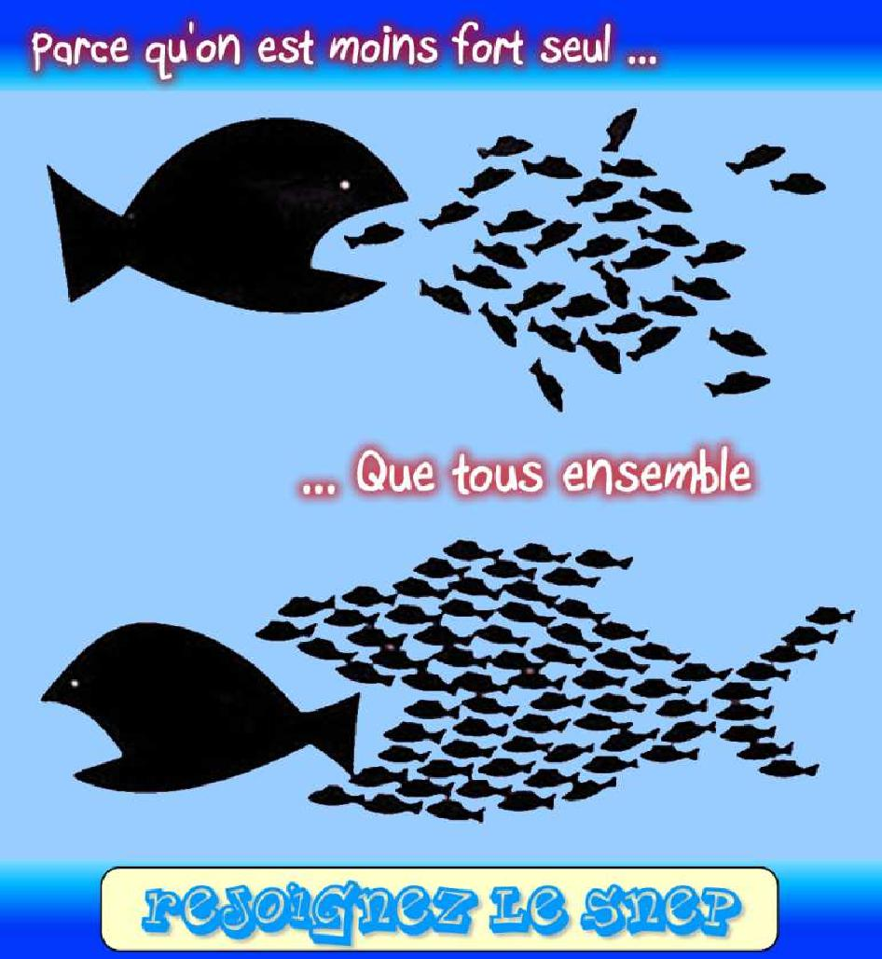

Tu n’es pas syndiqué ?
Tu dois avoir tes raisons…

Nous te proposons notre best of des « 10 mauvaises raisons »
(entendues pour de vrai…si, si !)
- « Franchement, je ne vois pas à quoi ça sert… »
Etre syndiqué(e), c’est l’assurance de recevoir, à domicile, toutes les informations locales et nationales, du SNEP et de la FSU. C’est la possibilité de participer aux décisions prises collectivement.
- « Je veux garder mon indépendance… »
Le SNEP-FSU est- il indépendant? Oui, car ce sont les syndiqués qui élaborent la "politique" du syndicat dans les différentes instances (Conseil Syndical, Congrès,...) qui sont ouvertes à tous ceux qui souhaitent y prendre part.
- « Le syndicat, je n’ai pas que ça à penser… »
Surprenant car que ce soit sur les aspects professionnels, sociaux, pour les mutations, les changements d’échelon, les réflexions sur le métier, l’UNSS... il n’y a guère de sujets qui ne sont pas abordés, à un moment ou un autre, par le SNEP-FSU.
- « Le syndicat va me prendre du temps… »
Le syndicat prend le temps... qu’on souhaite lui consacrer !
En se syndiquant, justement, je partage le temps que je veux avec les autres syndiqués.
- « Je ne suis pas sûr de l’efficacité d’un syndicat… »
Pour se convaincre du contraire, essayez tout seul ! Le syndicalisme, ce n’est pas autre chose qu’une vieille idée, toujours d’actualité : ensemble, on est plus efficace qu’isolé.
6 « Le syndicat passe son temps à critiquer, et ne s’occupe pas assez de pédagogie... »
Hum,hum…Et les revues Contre-pied, les colloques, les congrès, les EPS-iliades ? Le SNEP-FSU crée, organise et propose.
- « Le syndicat s’occupe trop de pédagogie »
En fait, il n’y a pas de sujet "privilégié" au SNEP : défense individuelle, action collective, débats et réflexion sur le métier (revue Contre-Pied, Colloques, Programmes...) tous ces aspects sont traités, sans exclusives.
- « Le syndicat freine toute évolution du métier »
C’est a priori le contraire ! En posant, comme jamais avant dans le pays, la question de la transformation de l’école pour lutter contre l’échec scolaire, en organisant le débat avec la profession, les partenaires, les chercheurs... le SNEP-FSU participe à l’évolution du métier.
- « Le syndicat est trop corporatiste ! »
Avant tout, le SNEP-FSU est à l’écoute et travaille à la défense des enseignants d’EPS. Certains appellent cela être corporatiste ! Si le SNEP-FSU ne le faisait pas, qui le ferait ?
Et puis le SNEP est à la FSU, et ensemble ils s’occupent des autres dossiers interprofessionnels, de société et donc pas corporatistes.
- « C’est trop cher, pas d’argent à mettre là-dedans ! »
Peut-être pour celui qui ne sait pas qu’il bénéficie d’une réduction d’impôt de 66% du montant de la cotisation et qu’il peut payer en plusieurs fois.
Le vrai coût de la cotisation au SNEP, cela équivaut en moyenne à 5€ par mois…pas de quoi s’en relever la nuit finalement…
« Ce n’est parce que les temps sont durs que nous ne nous syndiquons pas. C’est parce que nous ne nous syndiquons pas que les temps sont durs»

Librement inspiré de Sénèque

